МОСКОВСКИЙ ГОСУДАРСТВЕННЫЙ ТЕХНИЧЕСКИЙ УНИВЕРСИТЕТ

им. Н.Э. Баумана

Факультет «Информатика и системы управления»

Кафедра «Систем обработки информации и управления»

ОТЧЕТ

**Лабораторная работа №__4__**

по дисциплине«Разработка нейросетевых систем»

Тема: «Перенос обучения»

ИСПОЛНИТЕЛЬ: __Журавлев Н.В.___

ФИО

группа ИУ5-24М __________________

подпись

"23"__03_____2024 г.

ПРЕПОДАВАТЕЛЬ: ___Канев А.И.______

ФИО

__________________

подпись

"__"_________202_ г.

Москва - 2024

__________________________________________________________

# Задание

1. По заданию выбрать свои классы, загрузить предобученную модель по варианту, заморозить веса модели и провести дообучение на своих классах набора данных. Параметры аугментации использовать из лабораторной работы номер 3.
2. Сравнить результаты и качество обученных моделей для первых четырех лабораторных работ.
3. Отчет должен содержать: титульный лист, задание с вариантом, скриншоты и краткие пояснения по каждому этапу лабораторной работы, результаты дообучения модели после заморозки весов, итоговую таблицу со результатами для всех вариантов обучения.
4. Варианты классов использовать из 1 лабораторной работы.
5. Проведите обучение модели по вашему варианту с наилучшими параметрами аугментации из предыдущей лабораторной.
6. Проанализируйте результаты обучения вашей модели. Как изменилась точность на обучающей и тестовой выборке по сравнению с предыдущими моделями?
7. Сравните обучение модели с заморозкой и без заморозки весов.
8. Измените гиперпараметры обучения для повышения точности модели: количество эпох, размер батча, скорость обучения
9. Укажите, какие действия помогли повысить точность вашей модели и объясните почему.

# Часть 1. Проведите обучение модели по вашему варианту с наилучшими параметрами аугментации из предыдущей лабораторной.

При использовании наилучшего параметра аугментации получилась точность равная 0.9567 и график представленный на рис.1.

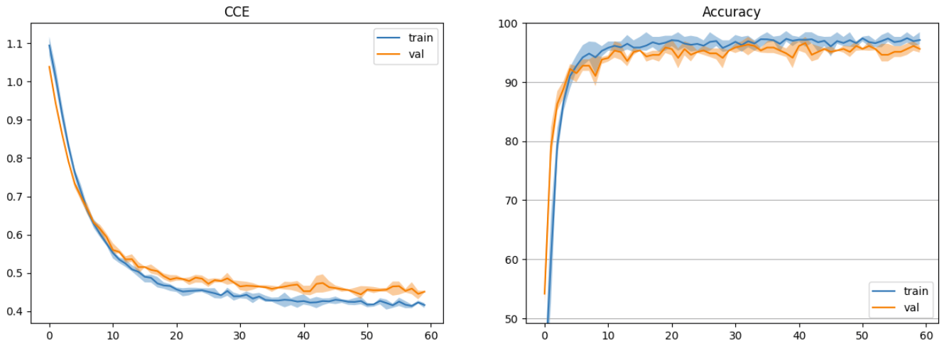

Рисунок 1 – Результат обучения модели базового варианта

Распределение точности по классам, представлена в табл. 1.

Таблица 1 – Точность для каждого классы при обучении модели базового варианта

|  |  |  |  |
| --- | --- | --- | --- |
| **Train** |  | | |
| **Классы** | **Precision** | **Recall** | **F1-score** |
| 19 | 0.9940 | 0.9960 | 0.9950 |
| 61 | 0.9959 | 0.9740 | 0.9848 |
| 26 | 0.9784 | 0.9980 | 0.9881 |
| **Accuracy** |  | | 0.9893 |
| **Train** |  | | |
| **Классы** | **Precision** | **Recall** | **F1-score** |
| 19 | 0.9596 | 0.9500 | 0.9548 |
| 61 | 0.9688 | 0.93 | 0.9490 |
| 26 | 0.9429 | 0.99 | 0.9659 |
| **Accuracy** |  | | 0.9567 |

# Часть 2. Проанализируйте результаты обучения вашей модели. Как изменилась точность на обучающей и тестовой выборке по сравнению с предыдущими моделями?

По сравнению с предыдущем моделями точность значительно улучшилась. Сравнение точности представлено в табл.2.

Таблица 2 – Сравнение моделей нейроситей

|  |  |
| --- | --- |
| **Нейросеть** | **Точность** |
| Полносвязанная (лаб. 1) | 0.7600 |
| Сверточная (лаб. 2) | 0.8633 |
| Сверточная с аугментацией и регуляризацией (лаб. 3) | 0.8600 |
| Дообученная mobilenetv2 (лаб. 4) | 0.9567 |

# Часть 3. Сравните обучение модели с заморозкой и без заморозки весов

Точность при модели с заморозкой равна 0.97, график представлен на рис. 2.

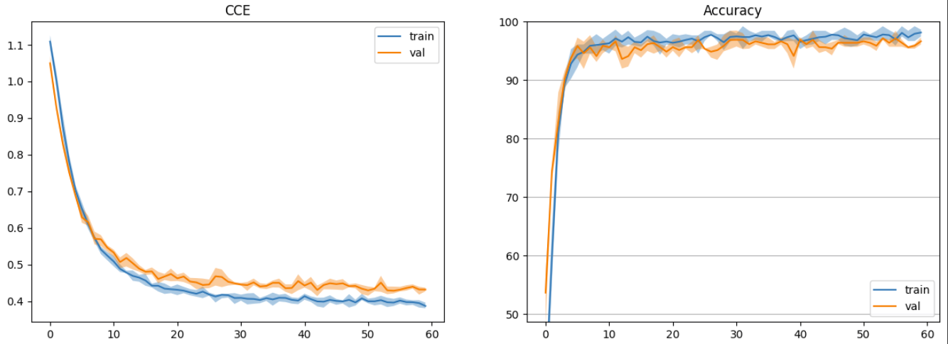

Рисунок 2 – Результат обучения модели с заморозкой

Распределение точности по классам, представлена в табл. 3.

Таблица 3 – Точность для каждого классы при обучении модели

|  |  |  |  |
| --- | --- | --- | --- |
| **Train** |  | | |
| **Классы** | **Precision** | **Recall** | **F1-score** |
| 19 | 0.9940 | 0.9980 | 0.9960 |
| 61 | 0.9980 | 0.9780 | 0.9879 |
| 26 | 0.9843 | 1 | 0.9920 |
| **Accuracy** |  | | 0.9920 |
| **Train** |  | | |
| **Классы** | **Precision** | **Recall** | **F1-score** |
| 19 | 0.97 | 0.97 | 0.97 |
| 61 | 0.9896 | 0.95 | 0.9694 |
| 26 | 0.9519 | 0.99 | 0.9706 |
| **Accuracy** |  | | 0.97 |

Повышенная точность связана с тем, что разморожены слои это, те, которые в негативную сторону влияли на точность, т.к. содержали обработку признаков, которыми не обладают усечённые классы.

Точность модели без заморозки равна 0.98, график представлен на рис.3

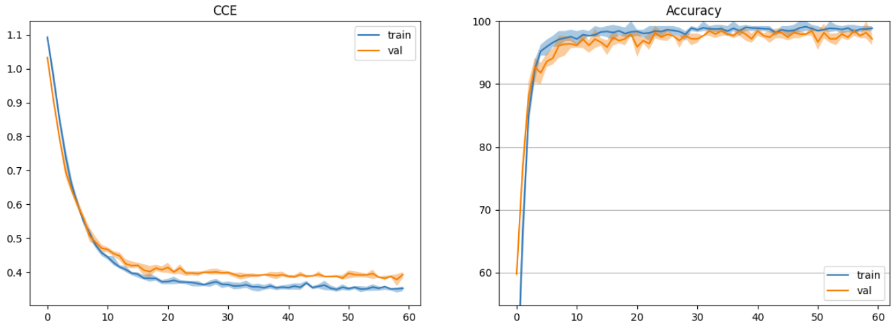

Рисунок 3 – Результат обучения модели без заморозки

Распределение точности по классам, представлена в табл. 4.

Таблица 4 – Точность для каждого классы при обучении модели

|  |  |  |  |
| --- | --- | --- | --- |
| **Train** |  | | |
| **Классы** | **Precision** | **Recall** | **F1-score** |
| 19 | 0.996 | 1 | 0.998 |
| 61 | 1 | 0.992 | 0.996 |
| 26 | 0.996 | 1 | 0.998 |
| **Accuracy** |  | | 0.9973 |
| **Train** |  | | |
| **Классы** | **Precision** | **Recall** | **F1-score** |
| 19 | 0.9612 | 0.99 | 0.9754 |
| 61 | 0.9798 | 0.97 | 0.9749 |
| 26 | 1 | 0.98 | 0.9899 |
| **Accuracy** |  | | 0.98 |

Точность больше, т.к. заранее обученная нейросеть, для усечения до 3 классов хуже справится за счёт сделанного до этого обучения.

Точность модели с частичной заморозкой равна 0.9633, график представлен на рис.4.

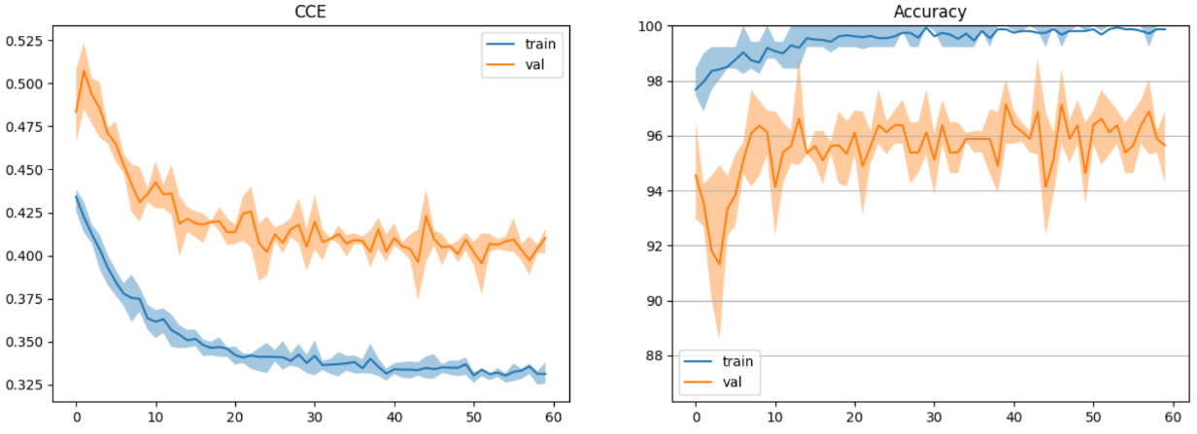

Рисунок 4 – Результат обучения модели с частичной заморозкой

Распределение точности по классам, представлена в табл. 5.

Таблица 5 – Точность для каждого классы при обучении модели

|  |  |  |  |
| --- | --- | --- | --- |
| **Train** |  | | |
| **Классы** | **Precision** | **Recall** | **F1-score** |
| 19 | 0.998 | 1 | 0.999 |
| 61 | 1 | 0.9750 | 0.999 |
| 26 | 0.998 | 0.998 | 0.998 |
| **Accuracy** |  | | 0.9987 |
| **Train** |  | | |
| **Классы** | **Precision** | **Recall** | **F1-score** |
| 19 | 0.9505 | 0.96 | 0.9552 |
| 61 | 0.9417 | 0.97 | 0.9557 |
| 26 | 1 | 0.96 | 0.9796 |
| **Accuracy** |  | | 0.9633 |

Точность модели без заморозки со 120 эпохами равна 0.96, график представлен на рис. 5.

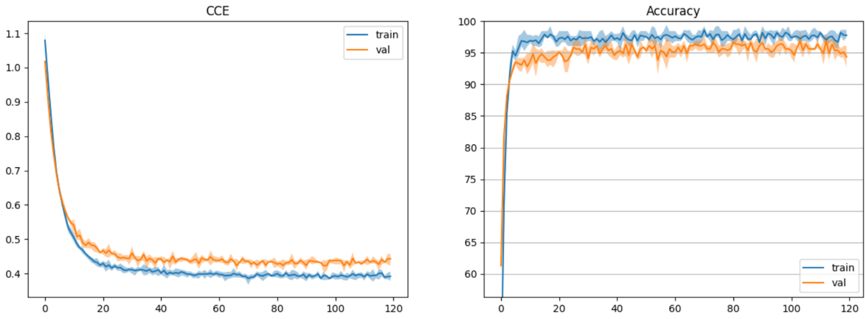

Рисунок 5 - Результат обучения модели без заморозки со 120 эпохами

Распределение точности по классам, представлена в табл. 6.

Таблица 6 – Точность для каждого классы при обучении модели

|  |  |  |  |
| --- | --- | --- | --- |
| **Train** |  | | |
| **Классы** | **Precision** | **Recall** | **F1-score** |
| 19 | 0.994 | 0.998 | 0.996 |
| 61 | 0.998 | 0.982 | 0.9899 |
| 26 | 0.9881 | 1 | 0.994 |
| **Accuracy** |  | | 0.9933 |
| **Train** |  | | |
| **Классы** | **Precision** | **Recall** | **F1-score** |
| 19 | 0.96 | 0.96 | 0.96 |
| 61 | 0.9789 | 0.93 | 0.9538 |
| 26 | 0.9429 | 0.99 | 0.9659 |
| **Accuracy** |  | | 0.96 |

Точность модели со 120 эпохами без заморозки равна 0.98, график представлен на рис.6.

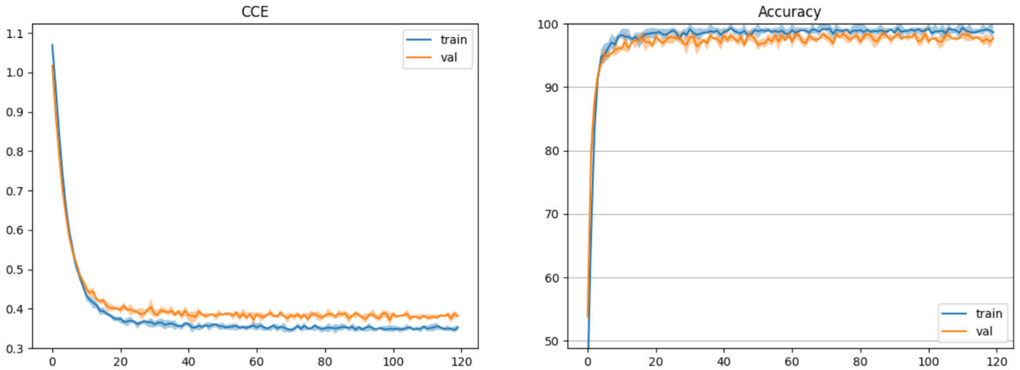

Рисунок 6 - Результат обучения модели с заморозкой со 120 эпохами

Распределение точности по классам, представлена в табл. 7.

Таблица 7 – Точность для каждого классы при обучении модели

|  |  |  |  |
| --- | --- | --- | --- |
| **Train** |  | | |
| **Классы** | **Precision** | **Recall** | **F1-score** |
| 19 | 1 | 1 | 1 |
| 61 | 1 | 0.998 | 0.999 |
| 26 | 0.998 | 1 | 0.999 |
| **Accuracy** |  | | 0.993 |
| **Train** |  | | |
| **Классы** | **Precision** | **Recall** | **F1-score** |
| 19 | 0.9703 | 0.98 | 0.9751 |
| 61 | 0.9703 | 0.98 | 0.9751 |
| 26 | 1 | 0.98 | 0.9899 |
| **Accuracy** |  | | 0.98 |

При обучении с несколькими эпохами заморозкой, а далее при таком же количестве эпох, но без заморозки слоёв точность улучшаться относительно моделей только с заморозкой, т.к. добучаются для новой задачи первоначально замороженные веса (от заранее обученной модели) при этом не теряя способности распознавать от первоначального обучения. А для случая без разморозки точность меньше, что можно объяснить тем, что заново обученная модель более лучше определяет признаки для конкретно заданных классов, в отличии от предобученной.

# Часть 4. Измените гиперпараметры обучения для повышения точности модели: количество эпох, размер батча, скорость обучения

После изменения гиперпараметров получилась точность 0.9867 и следующий график, представленный на рис. 7.

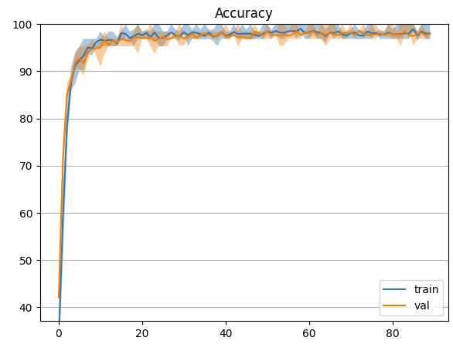

Рисунок 7 – Результат обучения модели после изменения гиперпараметров

Распределение точности по классам, представлена в табл. 8.

Таблица 8 – Точность для каждого классы при обучении модели

|  |  |  |  |
| --- | --- | --- | --- |
| **Train** |  | | |
| **Классы** | **Precision** | **Recall** | **F1-score** |
| 19 | 0.998 | 1 | 0.999 |
| 61 | 1 | 0.994 | 0.997 |
| 26 | 0.996 | 1 | 0.998 |
| **Accuracy** |  | | 0.998 |
| **Train** |  | | |
| **Классы** | **Precision** | **Recall** | **F1-score** |
| 19 | 0.9802 | 0.99 | 0.9851 |
| 61 | 0.9898 | 0.97 | 0.9798 |
| 26 | 0.9901 | 1 | 0.995 |
| **Accuracy** |  | | 0.9867 |

# Часть 5. Укажите, какие действия помогли повысить точность вашей модели и объясните почему

Повысить точность помогли следующие действия:

* Заморозка нескольких слоёв, т.к. разморожены слои это, те, которые в негативную сторону влияли на точность, т.к. содержали обработку признаков, которыми не обладают усечённые классы
* Разморозка слоёв, т.к. заранее обученная нейросеть, для усечения до 3 классов хуже справится за счёт сделанного до этого обучения
* Изменение гиперпараметров, т.к. оптимальные гиперпараметры улучшают точность.

# Итоговая таблица с результатами для всех вариантов обучения

На табл. 9 представлены результаты обучения.

Таблица 9 - Итоговая таблица с результатами для всех вариантов обучения

|  |  |  |  |
| --- | --- | --- | --- |
| **Конфигурация нейросети** | **Гиперпараметры** | **Точность** | **Комментарий** |
| mobilenetv2 (обучаем 3843  из 691523) | lr=0.003  batch_size = 128  epoch = 60  p=0.5 | train = 98.93%  test = 95.67% | Базовый вариант |
| mobilenetv2 (обучаем 211203 из 691523) | lr=0.001  batch_size = 256  epoch = 60  p=0.5 | train = 99.20%  test = 97.00% | С заморозкой 5 слоёв |
| mobilenetv2 (обучаем все 691523) | lr=0.003  batch_size = 128  epoch = 60  p=0.5 | train = 99.73%  test = 98.00% | Без заморозки |
| mobilenetv2 (обучаем частично 691523) | lr=0.003  batch_size = 128  epoch = 60  p=0.5 | train = 99.87%  test = 96.33% | 60 эпох с заморозкой и 60 без заморозки |
| mobilenetv2 (обучаем 211203 из 691523) | lr=0.003  batch_size = 128  epoch = 120  p=0.5 | train = 99.33%  test = 96.00% | 120 эпох с заморозкой 5 слоёв |
| mobilenetv2 (обучаем все 691523) | lr=0.003  batch_size = 128  epoch = 120  p=0.5 | train = 99.93%  test = 98.00% | 120 эпох без заморозки |
| mobilenetv2 (обучаем все 691523) | lr=0.001  batch_size = 64  epoch = 90  p=0.5 | train = 99.80%  test = 98.67% | Лучшие гиперпараметры |

# Вывод

В теории при чуть больших значениях заморозки слоёв точность будет улучшаться, так как убираются из рассмотрения признаки, подходящие для других классов, однако при слишком больших значениях, могут удалиться и значимые признаки, при слишком малых значениях, точность может не изменится. В текущей лабораторной работе теория подтверждается.

В теории при отсутствии заморозки слоёв точность может улучшаться, так как убираются из рассмотрения признаки, подходящие для других классов, однако при слишком больших значениях, могут удалиться и значимые признаки, так же может уменьшиться, т.к. в предыдущих слоях могут быть более подходящие значения весов. В текущей лабораторной работе выполняется первый вариант.

В теории при обучении с несколькоми эпохами заморозкой, а далее при таком же количестве эпох, но без заморозки слоёв точность улучшаться относительно моделей только с заморозкой или только без заморозки, т.к. добучаются для новой задачи первоначально замороженные веса (от заранее обученной модели) при этом не теряя способности распознавать от первоначального обучения. В текущей лабораторной работе теория не подтверждается для случая без разморозки, что можно объяснить тем, что заново обученная модель более лучше определяет признаки для конкретно заданных классов, в отличии от предобученной.